村镇银行柜面业务系统操作手册



2020年12月22日

担保品

担保品维护

基本信息
菜单/交易名称 | 担保品维护
菜单/交易代码 | 690101
功能说明 | 本交易用于担保品的查询、增加、修改、删除。
操作机构 | 所有机构
操作角色 | 担保品业务管理维护角色柜员
授权/复核机构 | 本机构
授权/复核角色 | 交易类别为修改和删除时需02级柜员授权。
打印输出 | 无

操作界面及栏位说明
操作界面1：
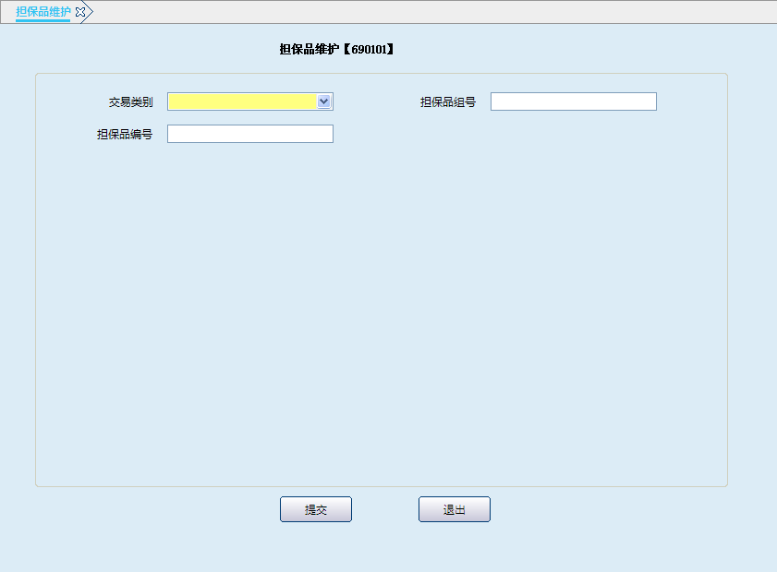
栏位说明1：
序号 | 栏位名称 | 输入/输出 | 输入形式 | 数据类型 | 缺省值 | 说明/检查/输入设备
 | 交易类别 | 输入 | 列表框 | 字符型 |  | 列表选择：1-新增2-修改4-删除
 | 担保品组号 | 输入 | 文本框 | 字符型 |  | 交易类别选择新增时，可以输入担保品组号；交易类别选择修改时，可以输入担保品组号同时也可以输入担保品编号（担保品组未入库可以修改组信息，输入担保品编号可以修改担保品）；交易类别选择删除时，输入担保品组号删除担保品组及担保品，输入担保品编号只删除担保品。
 | 担保品编号 | 输入 | 文本框 | 字符型 |  | 交易类别选择新增时，担保品组号不能输入。
操作界面2：（交易类别为新增）
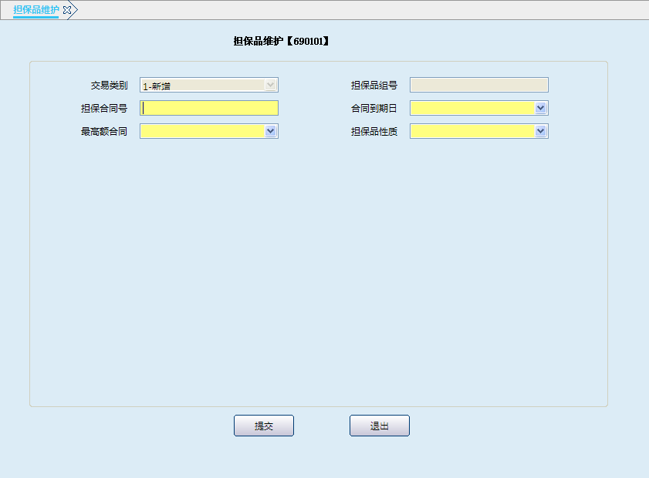栏位说明2：
序号 | 栏位名称 | 输入/输出 | 输入形式 | 数据类型 | 缺省值 | 说明/检查/输入设备
 | 交易类别 | 输出 | 列表框 | 字符型 |  | 输出项
 | 担保品组号 | 输出 | 文本框 | 字符型 |  | 输出项
 | 担保合同号 | 输入 | 文本框 | 字符型 |  | 必输项
 | 合同到期日 | 输入 | 列表框 | 字符型 |  | 需大于等于系统日期
 | 最高额合同 | 输入 | 列表框 | 字符型 |  | 列表选择：0-不是1-是
 | 担保品性质 | 输入 | 列表框 | 字符型 |  | 列表选择：1-抵押2-质押3-保证
操作界面3：（交易类别为新增，担保品性质为抵质押）
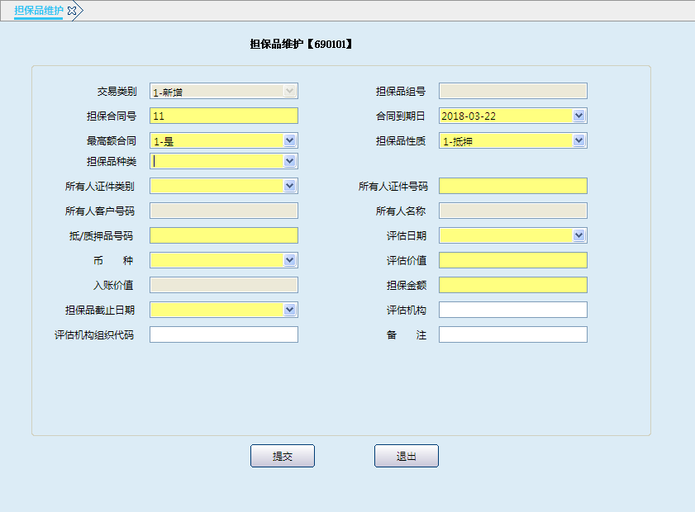
栏位说明3：（交易类别为新增，担保品性质为抵质押）
序号 | 栏位名称 | 输入/输出 | 输入形式 | 数据类型 | 缺省值 | 说明/检查/输入设备
 | 交易类别 | 输出 | 列表框 | 字符型 |  | 输出项
 | 担保品组号 | 输出 | 文本框 | 字符型 |  | 输出项
 | 担保合同号 | 输入 | 文本框 | 字符型 |  | 必输项
 | 合同到期日 | 输入 | 列表框 | 字符型 |  | 需大于等于系统日期
 | 最高额合同 | 输入 | 列表框 | 字符型 |  | 0-不是1-是
 | 担保品性质 | 输入 | 列表框 | 字符型 |  | 1-抵押2-质押3-保证
 | 担保品种类 | 输入 | 列表框 | 字符型 |  | 101- 房屋  102- 其他地上定着物  103- 国有土地使用权  104- 集体土地使用权  105- 机器设备  106- 交通运输工具  108- 林木  109-其他财产  201- 存单  202- 汇票  203- 本票  204- 支票  205- 债券  206- 股票  207- 股份  208- 仓单  209- 提单  210- 商标专用权、专利权、著作权中的财产权  211- 他行存单  212- 其他
 | 所有人证件类别 | 输入 | 列表框 | 字符型 |  | 必输项
 | 所有人证件号码 | 输入 | 文本框 | 字符型 |  | 必输项
 | 所有人客户号码 | 输出 | 文本框 | 字符型 |  | 系统反显
 | 所有人名称 | 输出 | 文本框 | 字符型 |  | 系统反显
 | 抵/质押品号码 | 输入 | 文本框 | 字符型 |  | 必输项
 | 币种 | 输入 | 列表框 | 字符型 |  | 必输项
 | 评估日期 | 输入 | 列表框 | 字符型 |  | 必输项但不能低于当前日期一年
 | 评估价值 | 输入 | 文本框 | 数值型 |  | 必输项
 | 入账价值 | 输出 | 文本框 | 数值型 |  | 系统自动反显
 | 担保金额 | 输入 | 文本框 | 数值型 |  | 必输项，输入的担保金额不能高于评估价值折算后的金额
 | 担保品截止日期 | 输入 | 列表框 | 字符型 |  | 必输项，输入的日期要大于等于合同到期日
 | 评估机构 | 输入 | 文本框 | 字符型 |  | 非必输项
 | 评估机构组织代码 | 输入 | 文本框 | 字符型 |  | 非必输项
 | 备注 | 输入 | 文本框 | 字符型 |  | 非必输项
操作界面4：（交易类别为新增，担保品性质为保证）
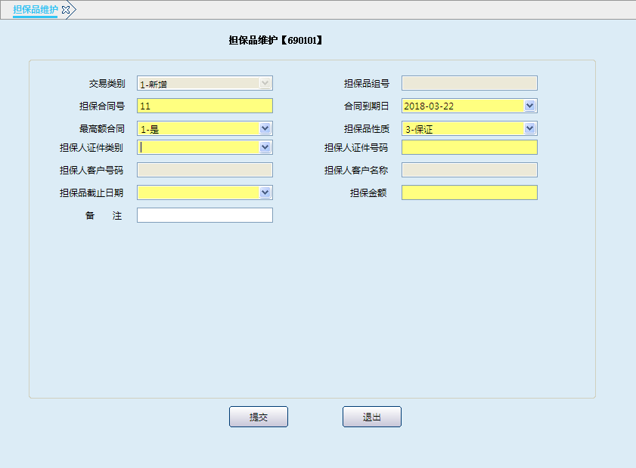
栏位说明4：（交易类别为新增，担保品性质为保证）
序号 | 栏位名称 | 输入/输出 | 输入形式 | 数据类型 | 缺省值 | 说明/检查/输入设备
 | 交易类别 | 输出 | 列表框 | 字符型 |  | 输出项
 | 担保品组号 | 输出 | 文本框 | 字符型 |  | 输出项
 | 担保合同号 | 输入 | 文本框 | 字符型 |  | 必输项
 | 合同到期日 | 输入 | 列表框 | 字符型 |  | 需大于等于系统日期
 | 最高额合同 | 输入 | 列表框 | 字符型 |  | 0-不是1-是
 | 担保品性质 | 输入 | 列表框 | 字符型 |  | 1-抵押2-质押3-保证
 | 担保人证件类别 | 输入 | 列表框 | 字符型 |  | 列表选择
 | 担保人证件号码 | 输入 | 文本框 | 字符型 |  | 必输项
 | 担保人客户号码 | 输出 | 文本框 | 字符型 |  | 系统反显
 | 担保人客户名称 | 输出 | 文本框 | 字符型 |  | 系统反显
 | 担保品截止日期 | 输入 | 文本框 | 字符型 |  | 必输项，输入的日期要大于等于合同到期日
 | 担保金额 | 输入 | 文本框 | 数值型 |  | 必输项，输入的担保金额不能高于评估价值折算后的金额
 | 备注 | 输入 | 文本框 | 字符型 |  | 非必输项
操作界面5：（交易类别为修改）
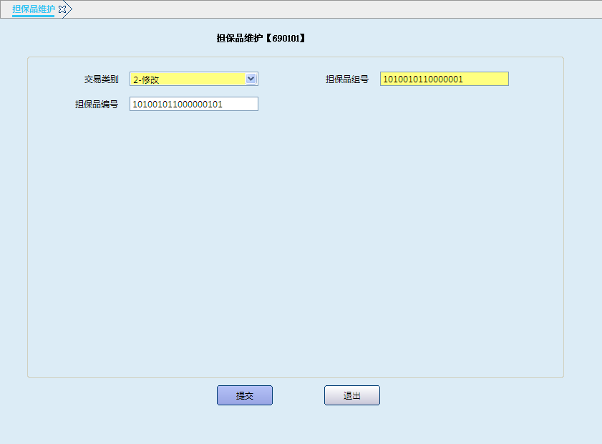
栏位说明5：
序号 | 栏位名称 | 输入/输出 | 输入形式 | 数据类型 | 缺省值 | 说明/检查/输入设备
 | 交易类别 | 输出 | 列表框 | 字符型 |  | 输出项
 | 担保品组号 | 输出 | 文本框 | 字符型 |  | 输出项
 | 担保品编号 | 输入 | 文本框 | 字符型 |  | 必输项
操作界面6：（交易类别为删除）
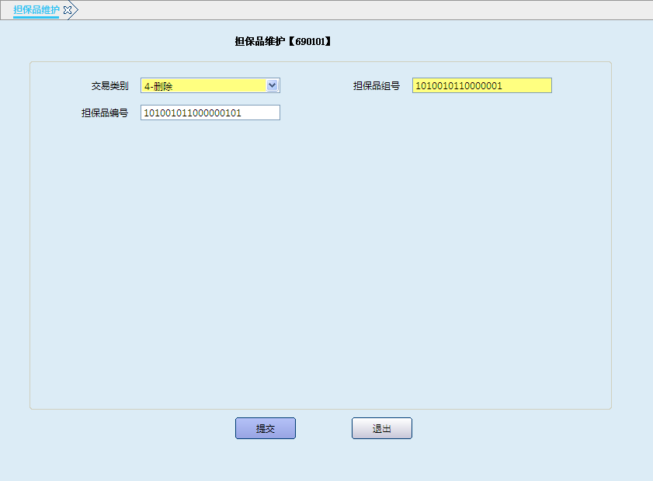
栏位说明6：（交易类别为删除）
序号 | 栏位名称 | 输入/输出 | 输入形式 | 数据类型 | 缺省值 | 说明/检查/输入设备
 | 交易类别 | 输出 | 列表框 | 字符型 |  | 系统反显
 | 担保品组号 | 输出 | 文本框 | 字符型 |  | 系统反显
 | 担保品编号 | 输出 | 文本框 | 字符型 |  | 系统反显

操作流程
- 柜员根据业务需要启动担保品维护（690101）交易。
- 根据业务的要求选择不同种类的交易类别：
（1）当选择“1－增加”时，担保品组号和担保品编号不输入，点击提交，然后柜员输入担保合同号、合同到期日等要素，提交后再输入担保品种类、所有人证件类型等要素，确认无误后点击提交按钮，系统自动生成担保品组号和担保品编号。
（2）当选择“3－修改”时，如果输入担保品组号不输入担保品编号提交，系统反显担保合同号、合同到期日等信息，柜员根据需要对可修改信息进行修改；如果即输入担保品组号又输入担保品编号提交，系统反显抵/质押品号码、评估日期、币种等信息，柜员根据需要对可修改信息进行修改，确认无误后提交，系统提示需由02级柜员授权，经授权成功后系统提示交易成功。
（3）当选择“4－删除”时，输入担保品组号、担保品编号，系统自动反显担保合同号、合同到期日等信息，柜员确认无误后点击提交按钮，系统提示需由02级柜员授权，经授权成功后系统提示交易成功。如果不输入担保品编号则删除担保品组内的全部信息。
- 交易处理成功后，退出本交易。

注意事项
- 该交易仅适用于未上信贷管理系统的机构。
- 贷款开户前，如果是抵质押、保证贷款，需要录入担保品信息。
- 担保品新增时必须建立担保人和担保品所有人的客户信息。
- 如果担保品种类选择存单时，应在质押品号码字段录入存单的账号；若质押的为一本通存折时，柜员应启动“储蓄存单移出定期一本通-274190”交易把一本通存折总户下需要质押的分户转换成存单后再做担保品维护交易。
- 如果担保品种类选择保证时，当两个以上保证人在合同中约定各自的保证份额时，此时各保证人担保合计金额等于担保总金额。
- 担保品新增时不受担保品的数量限制。第一次新增的时候不用输入担保品组号和担保品编号，系统自动生成一个担保品组号和一个担保品编号，如果还有其他的担保品，继续选择新增，在“担保品组号”字段输入第一次增加担保品产生的担保品组号，这样就可以把两个担保品放在一个组内管理，通过这种操作方法可以将多个担保品放在一个组里。通过一个担保品组号与贷款关联。
- 如果要修改担保品组或者担保品的信息，担保品的状态必须为新建，入库的担保品不得修改，
- 担保品组的修改只能修改“担保合同号”和“合同到期日期”；担保品的修改可以修改“担保品的截止日期”和“担保金额”等信息，如果还有其他需要修改的信息，只能删除原担保品信息，重新建立新信息。
- 如果要删除担保品组或者担保品的信息，担保品的状态必须为新建，入库的担保品不得删除，只能做出库处理。
- 系统抵质押率可在后台配置。按照发起行要求，2018年10月18日后台设置抵押率为100%，质押率为90%。

业务规则
- 新增担保品截止日期需要大于等于合同到期日。
- 申请贷款人不能为自己做担保。

担保品入库

基本信息
菜单/交易名称 | 担保品入库
菜单/交易代码 | 690201
功能说明 | 本交易用于担保品入库。
操作机构 | 所有机构
操作角色 | 担保品业务管理维护角色柜员
授权/复核机构 | 本机构
授权/复核角色 | 无
打印输出 | 担保品性质为抵/质押时，打印担保品入库封面、担保品出库通知书、表外收入传票；担保性质为保证时，不打印任何凭证。

操作界面及栏位说明
操作界面1：
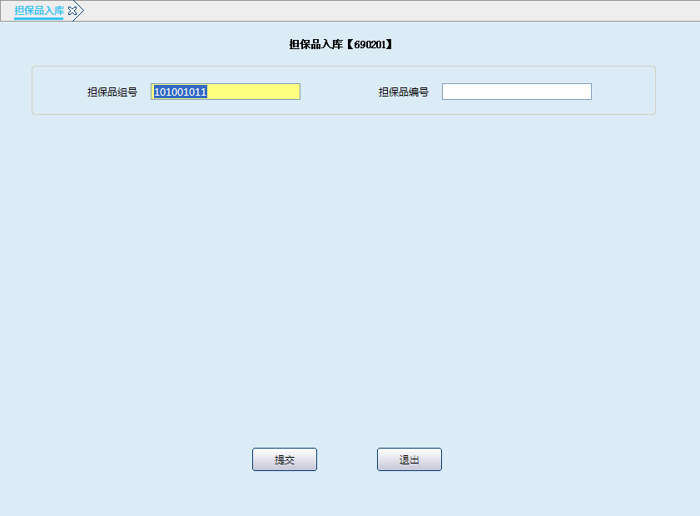栏位说明1：
序号 | 栏位名称 | 输入/输出 | 输入形式 | 数据类型 | 缺省值 | 说明/检查/输入设备
 | 担保品组号 | 输入 | 文本框 | 数值型 |  | 必输
 | 担保品编号 | 输入 | 文本框 | 数值型 |  | 选输项
操作界面2：
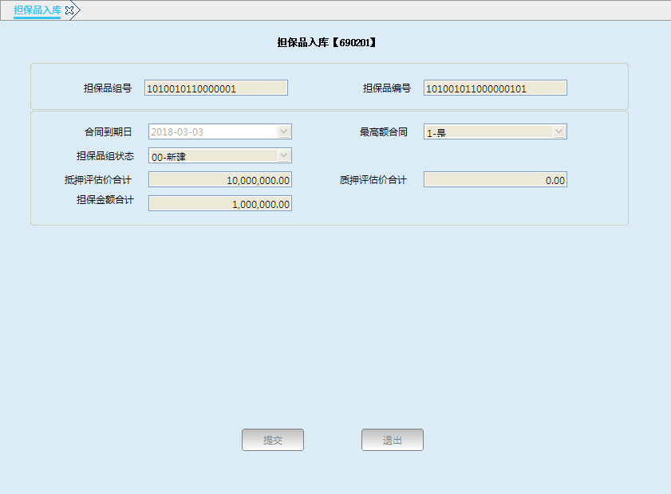
栏位说明2：
序号 | 栏位名称 | 输入/输出 | 输入形式 | 数据类型 | 缺省值 | 说明/检查/输入设备
 | 担保品组号 | 输出 | 文本框 | 字符型 |  | 系统反显
 | 担保品编号 | 输出 | 文本框 | 字符型 |  | 系统反显
 | 合同到期日 | 输出 | 列表框 | 字符型 |  | 系统反显
 | 最高额合同 | 输出 | 列表框 | 字符型 |  | 系统反显
 | 担保品组状态 | 输出 | 列表框 | 字符型 |  | 系统反显
 | 抵押评估价合计 | 输出 | 文本框 | 数值型 |  | 系统反显
 | 质押评估价合计 | 输出 | 文本框 | 数值型 |  | 系统反显
 | 担保金额合计 | 输出 | 文本框 | 数值型 |  | 系统反显

操作流程
- 柜员根据业务需要启动担保品入库（690201）交易。
- 柜员输入担保品组号、担保品编号等要素后提交，系统自动反显担保品组信息或该组号下的某个担保品信息，柜员确认无误后点击提交按钮。
- 柜员按系统提示打印担保品入库封面、表外收入传票、两份担保品入库通知书。
- 打印完毕后，柜员在业务凭证上加盖业务讫章，将一份担保品入库通知书交客户，同时将另一份担保品入库通知书交信贷部门或与表外收入传票一并入传票管理。
- 交易处理成功后，退出本交易。

注意事项
- 该交易仅适用于未上信贷管理系统的机构。
- 只输入担保品组号不输入担保品编号的时候，是将担保品组下的所有的担保品入库；即输入担保品组号又输入担保品编号情况下，是将该担保品组下的一个担保品入库。
- 入库后担保品状态由新建转为在库。
- 抵质押品的保管应由专人负责，入库保管。
- 担保品性质为“抵押、质押”时涉及账务处理，在表外106科目核算；担保品性质为“保证”时不涉及账务处理。
- 担保品入库后不得修改、删除，只能做出库处理。
- 担保品不是最高额担保品，不允许重复使用。

账务处理
收：1060010抵押有价物品
或者1060020质押有价物品

担保品出库

基本信息
菜单/交易名称 | 担保品出库
菜单/交易代码 | 690301
功能说明 | 本交易用于担保品的出库。
操作机构 | 所有机构
操作角色 | 担保品业务管理维护角色柜员
授权/复核机构 | 本机构
授权/复核角色 | 05级主管柜员
打印输出 | 担保品性质为抵/质押时，打印担保品出库通知书、表外付出传票；担保性质为保证时，不打印任何凭证。

操作界面及栏位说明
操作界面1：
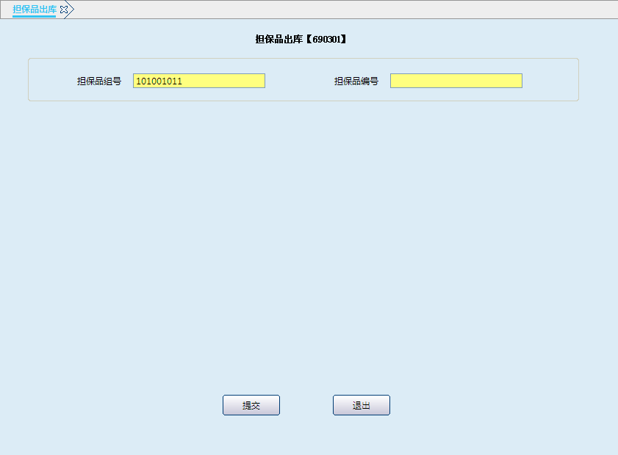
栏位说明1：
序号 | 栏位名称 | 输入/输出 | 输入形式 | 数据类型 | 缺省值 | 说明/检查/输入设备
 | 担保品组号 | 输入 | 文本框 | 数值型 |  | 必输项
 | 担保品编号 | 输入 | 文本框 | 数值型 |  | 选输项
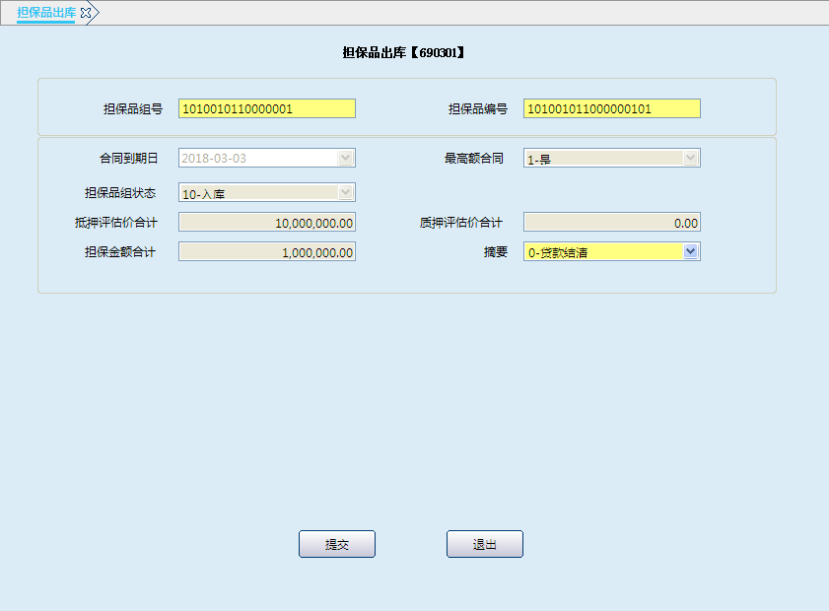
栏位说明：
序号 | 栏位名称 | 输入/输出 | 输入形式 | 数据类型 | 缺省值 | 说明/检查/输入设备
 | 担保品组号 | 输出 | 文本框 | 数值型 |  | 系统反显
 | 担保品编号 | 输出 | 文本框 | 数值型 |  | 系统反显
 | 合同到期日 | 输出 | 文本框 | 字符型 |  | 系统反显
 | 最高额合同 | 输出 | 列表框 | 字符型 |  | 系统反显
 | 担保品组状态 | 输出 | 文本框 | 字符型 |  | 系统反显
 | 抵押评估价合计 | 输出 | 列表框 | 数值型 |  | 系统反显
 | 质押评估价合计 | 输出 | 文本框 | 数值型 |  | 系统反显
 | 担保金额合计 | 输出 | 列表框 | 数值型 |  | 系统反显
 | 摘要 | 输出 | 文本框 | 字符型 |  | 列表选择：  - 贷款结清  - 担保品替换  - 担保品部分出库  - 收抵债物品  - 未用担保品出库  - 强制出库  - 其他

操作流程
- 柜员根据业务需要启动担保品出库（690301）交易。
- 柜员输入担保品组号、担保品编号后提交，系统反显合同到期日、最高额合同等信息，然后柜员在摘要栏位选择出库种类提交，系统提示05级主管授权。
- 经授权成功后，柜员按系统提示打印两份担保品出库通知书，担保品性质为抵押、质押时还需打印表外付出传票。
- 打印完毕后，柜员在业务凭证上加盖业务讫章，将一份担保品出库通知书交客户，同时将另一份担保品出库通知书交信贷部门或与表外付出传票一并入传票管理。
- 交易处理成功后，退出本交易。

账务处理
付:1060010抵押有价物品
或1060020质押有价物品

注意事项
- 该交易仅适用于未上信贷管理系统的机构。
- 担保品出库时，有关人员需根据担保合同仔细核对担保品实物，核对完毕，担保品实物退还客户。系统自动登记出库日期，出库时间，出库人员。
- 担保品出库后担保品状态改为出库。
- 担保品出库时，系统自动检查担保品的可用金额，当担保品的可用金额不小于担保金额时出库交易才能成功，否则系统提示担保品金额与担保金额不符。

担保品强制出库

基本信息
菜单/交易名称 | 担保品强制出库
菜单/交易代码 | 692103
功能说明 | 本交易用于正常情况下无法出库的担保品的强制出库。
操作机构 | 所有机构
操作角色 | 担保品业务管理维护角色柜员
授权/复核机构 | 本机构
授权/复核角色 | 06级主管柜员
打印输出 | 担保品为抵/质押时，打印担保品出库通知书、表外付出传票；担保品为保证时不打印任何凭证。

操作界面及栏位说明
操作界面1：
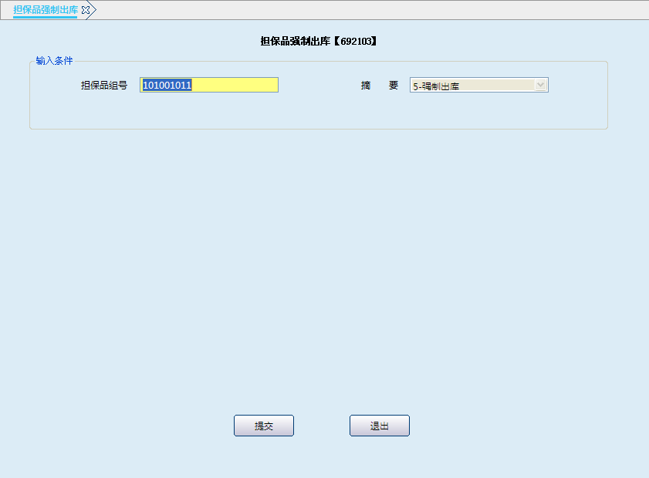栏位说明1：
序号 | 栏位名称 | 输入/输出 | 输入形式 | 数据类型 | 缺省值 | 说明/检查/输入设备
 | 担保品组号 | 输入 | 文本框 | 数值型 |  | 必输项
 | 摘要 | 输出 | 文本框 | 字符型 |  | 系统反显

操作流程：
- 柜员根据业务需要启动担保品强制出库（692103）交易。
- 柜员输入担保品组号，摘要等要素后点击提交按钮，系统自动反显摘要（默认为“5-强制出库”），提交后，系统提示06级主管柜员授权。
- 经授权成功后，若担保品性质为抵质押时柜员按系统提示打印表外付出传票、两份担保品出库通知书；若抵质押性质为保证时不打印任何凭证。
- 若担保品性质为抵质押时，系统打印完毕后，柜员在业务凭证上加盖业务讫章，将一份担保品出库通知书交客户，同时将另一份担保品出库通知书交信贷部门或与表外付出传票一并入传票管理。
- 交易处理成功后，退出本交易。

注意事项：
- 该交易仅适用于未上信贷管理系统的机构。
- 当担保品在正常情况下无法出库但仍需出库时，柜员启动“692103担保品强制出库”交易，将担保品强行出库。

账务处理
付：1060010抵押有价物品
或1060020质押有价物品

担保品分类查询

基本信息
菜单/交易名称 | 担保品分类查询
菜单/交易代码 | 690401
功能说明 | 本交易用于担保品分类信息的查询。
操作机构 | 所有机构
操作角色 | 担保品业务查询打印角色柜员
授权/复核机构 | 无
授权/复核角色 | 无
打印输出 | Ctrl+T快捷打印

操作界面及栏位说明
操作界面1：
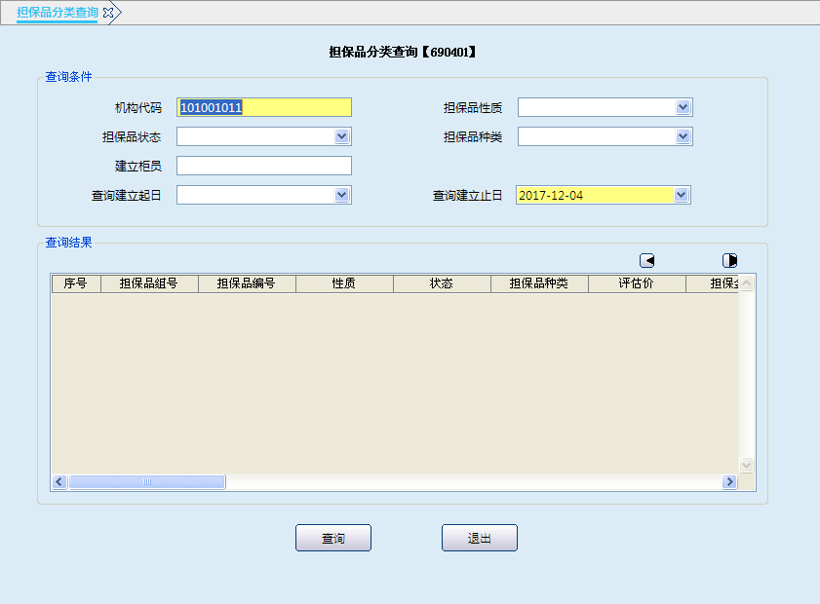
栏位说明1：
序号 | 栏位名称 | 输入/输出 | 输入形式 | 数据类型 | 缺省值 | 说明/检查/输入设备
 | 机构代码 | 输入 | 文本框 | 数值型 |  | 默认本机构，上级可查询下级，必输项。
 | 担保品性质 | 输入 | 列表框 | 字符型 |  | 列表选择：1-抵押2-质押3-保证。
 | 担保品状态 | 输入 | 列表框 | 字符型 |  | 列表选择：00-新建10-入库30-出库40-强制出库。
 | 担保品种类 | 输入 | 列表框 | 字符型 |  | 列表选择：101- 房屋  102- 其他地上定着物  103- 国有土地使用权  104- 集体土地使用权  105- 机器设备  106- 交通运输工具  108- 林木  109-其他财产  201- 存单  202- 汇票  203- 本票  204- 支票  205- 债券  206- 股票  207- 股份  208- 仓单  209- 提单  210- 商标专用权、专利权、著作权中的财产权  211- 他行存单  212- 其他。
 | 建立柜员 | 输入 | 文本框 | 数值型 |  | 建立的柜员。
 | 查询建立起日 | 输入 | 列表框 | 字符型 |  | 选输项
 | 查询建立止日 | 输入 | 列表框 | 字符型 |  | 选输项
操作界面2：
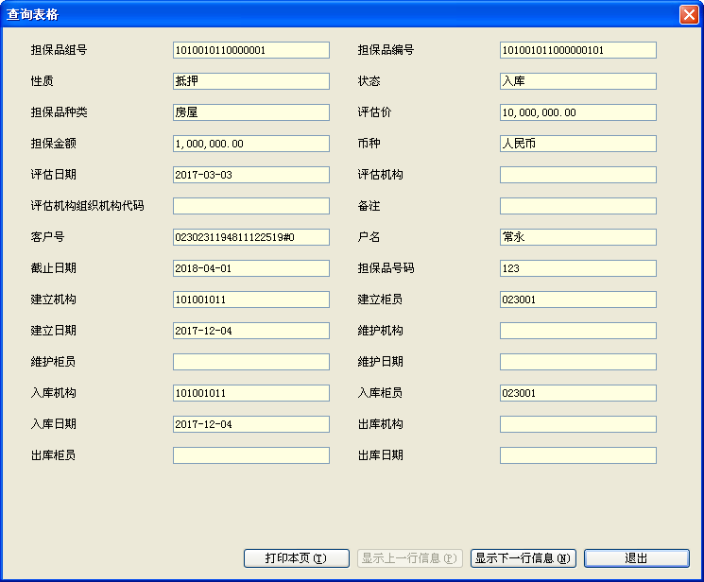
栏位说明2：
序号 | 栏位名称 | 输入/输出 | 输入形式 | 数据类型 | 缺省值 | 说明/检查/输入设备
 | 担保品组号 | 输出 | 文本框 | 数值型 |  | 系统反显
 | 担保品编号 | 输出 | 文本框 | 数值型 |  | 系统反显
 | 性质 | 输出 | 文本框 | 字符型 |  | 系统反显
 | 状态 | 输出 | 文本框 | 字符型 |  | 系统反显
 | 担保品种类 | 输出 | 文本框 | 字符型 |  | 系统反显
 | 评估价 | 输出 | 文本框 | 数值型 |  | 系统反显
 | 担保金额 | 输出 | 文本框 | 数值型 |  | 系统反显
 | 币种 | 输出 | 文本框 | 字符型 |  | 系统反显
 | 评估日起 | 输出 | 文本框 | 字符型 |  | 系统反显
 | 评估机构 | 输出 | 文本框 | 字符型 |  | 系统反显
 | 评估机构组织机构代码 | 输出 | 文本框 | 字符型 |  | 系统反显
 | 备注 | 输出 | 文本框 | 字符型 |  | 系统反显
 | 客户号 | 输出 | 文本框 | 字符型 |  | 系统反显
 | 户名 | 输出 | 文本框 | 字符型 |  | 系统反显
 | 截止日期 | 输出 | 文本框 | 字符型 |  | 系统反显
 | 担保品号码 | 输出 | 文本框 | 数值型 |  | 系统反显
 | 建立机构 | 输出 | 文本框 | 数值型 |  | 系统反显
 | 建立柜员 | 输出 | 文本框 | 数值型 |  | 系统反显
 | 建立日期 | 输出 | 文本框 | 字符型 |  | 系统反显
 | 维护机构 | 输出 | 文本框 | 数值型 |  | 系统反显
 | 维护柜员 | 输出 | 文本框 | 数值型 |  | 系统反显
 | 维护日期 | 输出 | 文本框 | 字符型 |  | 系统反显
 | 入库机构 | 输出 | 文本框 | 数值型 |  | 系统反显
 | 入库柜员 | 输出 | 文本框 | 数值型 |  | 系统反显
 | 入库日期 | 输出 | 文本框 | 字符型 |  | 系统反显
 | 出库机构 | 输出 | 文本框 | 数值型 |  | 系统反显
 | 出库柜员 | 输出 | 文本框 | 数值型 |  | 系统反显
 | 出库日期 | 输出 | 文本框 | 字符型 |  | 系统反显

操作流程
- 柜员根据业务需要启动担保品分类查询（690401）交易。
- 柜员输入机构代码、担保品性质、担保品状态、担保品种类、建立柜员、查询建立起日、查询建立止日等要素后点击查询按钮，系统自动反显符合条件的查询记录。
- 柜员用鼠标点击单笔输出记录，按“S”键显示该笔记录的担保品组号、担保品编号等信息。
- 交易处理成功后，退出本交易。

注意事项
- 柜员通过对担保品性质、状态、柜员、期间进行组合查询，可以查询出各组合条件下的担保品组号及组号下的各个担保品编号担保品的部分信息。
- 柜员可根据需要按“Ctrl+T”键选择打印机进行打印，其中打印项可灵活勾选确认。

担保品明细查询

基本信息
菜单/交易名称 | 担保品明细查询
菜单/交易代码 | 690501
功能说明 | 本交易用于担保品交易明细的查询。
操作机构 | 所有机构
操作角色 | 担保品业务查询打印角色柜员
授权/复核机构 | 无
授权/复核角色 | 无
打印输出 | Ctrl+T快捷打印

操作界面及栏位说明
操作界面1：
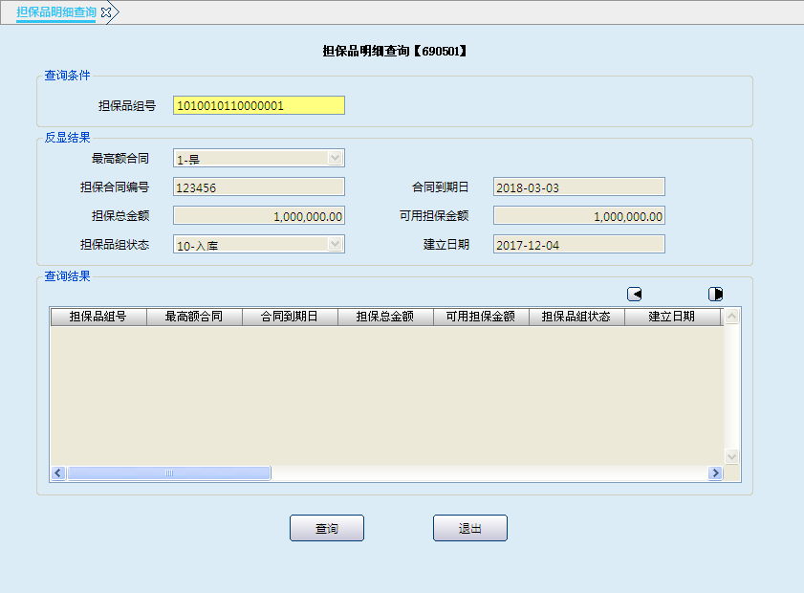栏位说明1：
序号 | 栏位名称 | 输入/输出 | 输入形式 | 数据类型 | 缺省值 | 说明/检查/输入设备
 | 担保品组号 | 输入 | 文本框 | 数值型 |  | 必输项，默认为本机构，上级可以查询下级
 | 最高额合同 | 输出 | 文本框 | 字符型 |  | 系统反显
 | 担保合同编号 | 输出 | 文本框 | 数值型 |  | 系统反显
 | 合同到期日 | 输出 | 文本框 | 数值型 |  | 系统反显
 | 担保总金额 | 输出 | 文本框 | 数值型 |  | 系统反显
 | 可用担保金额 | 输出 | 文本框 | 数值型 |  | 系统反显
 | 担保品组状态 | 输出 | 文本框 | 数值型 |  | 系统反显
 | 建立日期 | 输出 | 文本框 | 数值型 |  | 系统反显
操作界面2：
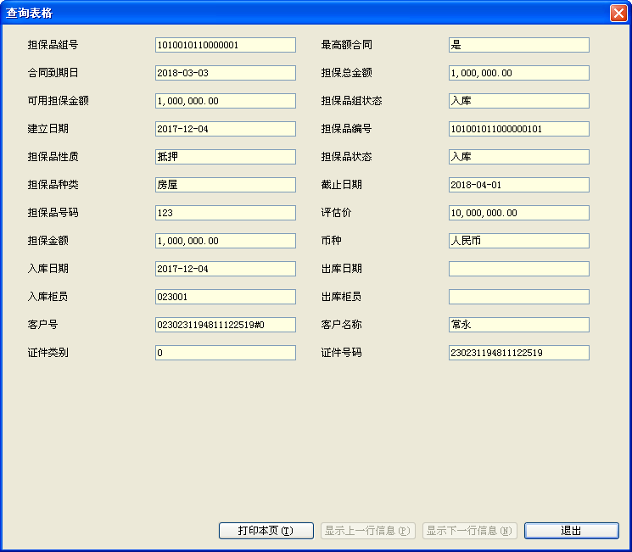
栏位说明2：
序号 | 栏位名称 | 输入/输出 | 输入形式 | 数据类型 | 缺省值 | 说明/检查/输入设备
 | 担保品组号 | 输出 | 文本框 | 数值型 |  | 系统反显
 | 最高额合同 | 输出 | 文本框 | 字符型 |  | 系统反显
 | 合同到期日 | 输出 | 文本框 | 字符型 |  | 系统反显
 | 担保总金额 | 输出 | 文本框 | 数值型 |  | 系统反显
 | 可用担保金额 | 输出 | 文本框 | 数值型 |  | 系统反显
 | 担保品组状态 | 输出 | 文本框 | 字符型 |  | 系统反显
 | 建立日期 | 输出 | 文本框 | 字符型 |  | 系统反显
 | 担保品编号 | 输出 | 文本框 | 字符型 |  | 系统反显
 | 担保品性质 | 输出 | 文本框 | 字符型 |  | 系统反显
 | 担保品状态 | 输出 | 文本框 | 字符型 |  | 系统反显
 | 担保品种类 | 输出 | 文本框 | 字符型 |  | 系统反显
 | 截止日期 | 输出 | 文本框 | 字符型 |  | 系统反显
 | 担保品号码 | 输出 | 文本框 | 数值型 |  | 系统反显
 | 评估价 | 输出 | 文本框 | 数值型 |  | 系统反显
 | 担保金额 | 输出 | 文本框 | 数值型 |  | 系统反显
 | 币种 | 输出 | 文本框 | 字符型 |  | 系统反显
 | 入库日期 | 输出 | 文本框 | 字符型 |  | 系统反显
 | 出库日期 | 输出 | 文本框 | 字符型 |  | 系统反显
 | 入库柜员 | 输出 | 文本框 | 数值型 |  | 系统反显
 | 出库柜员 | 输出 | 文本框 | 数值型 |  | 系统反显
 | 客户号 | 输出 | 文本框 | 字符型 |  | 系统反显
 | 客户名称 | 输出 | 文本框 | 字符型 |  | 系统反显
 | 证件类别 | 输出 | 文本框 | 字符型 |  | 系统反显
 | 证件号码 | 输出 | 文本框 | 字符型 |  | 系统反显

操作流程
- 柜员根据业务需要启动担保品明细查询（690501）交易。
- 柜员输入担保品组号提交，系统自动显示该担保品组号下的担保明细。
- 柜员用鼠标选中单笔记录，按“S”键显示该笔记录的担保品组号、最高额合同等信息。
- 交易处理成功后，退出本交易。

注意事项
1. 柜员可根据需要按“Ctrl+T”键选择打印机进行打印，其中打印项可灵活勾选确认。

业务规则
- 贷款结清后，可用担保金额实时恢复。

担保品担保明细查询

基本信息
菜单/交易名称 | 担保品担保明细查询
菜单/交易代码 | 690601
功能说明 | 本交易用于担保品担保明细的查询。（查询为哪些贷款进行担保）
操作机构 | 所有机构
操作角色 | 担保品业务查询打印角色柜员
授权/复核机构 | 无
授权/复核角色 | 无
打印输出 | Ctrl+T快捷打印

操作界面及栏位说明
操作界面1：
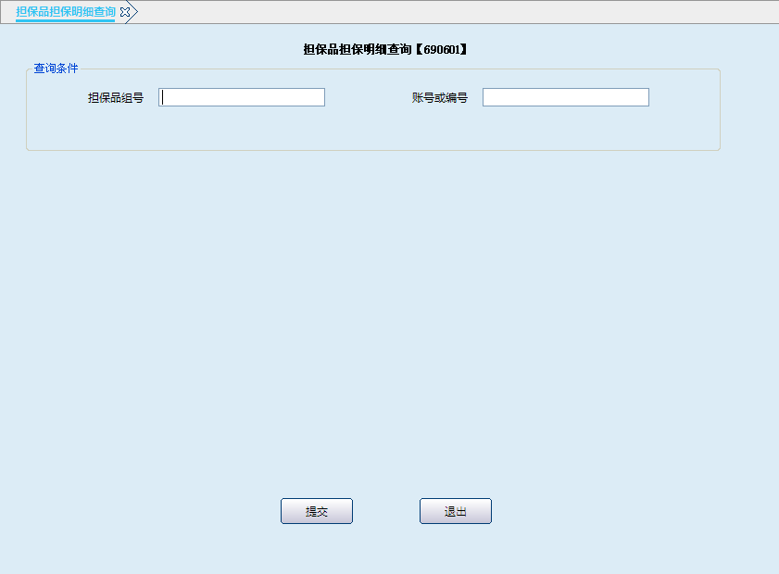
栏位说明1：
序号 | 栏位名称 | 输入/输出 | 输入形式 | 数据类型 | 缺省值 | 说明/检查/输入设备
 | 担保品组号 | 输入 | 文本框 | 数值型 |  | 担保品组号与帐号或编号栏位二者输其一。
 | 账号或编号 | 输入 | 文本框 | 数值型 |  | 担保品组号与帐号或编号栏位二者输其一。
操作界面2：
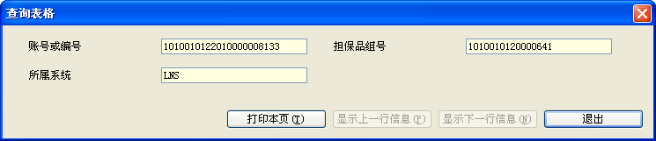
栏位说明2：
序号 | 栏位名称 | 输入/输出 | 输入形式 | 数据类型 | 缺省值 | 说明/检查/输入设备
 | 账号或编号 | 输出 | 文本框 | 数值型 |  | 系统反显
 | 担保品组号 | 输出 | 文本框 | 数值型 |  | 系统反显
 | 所属系统 | 输出 | 文本框 | 字符型 |  | 系统反显
操作界面3：
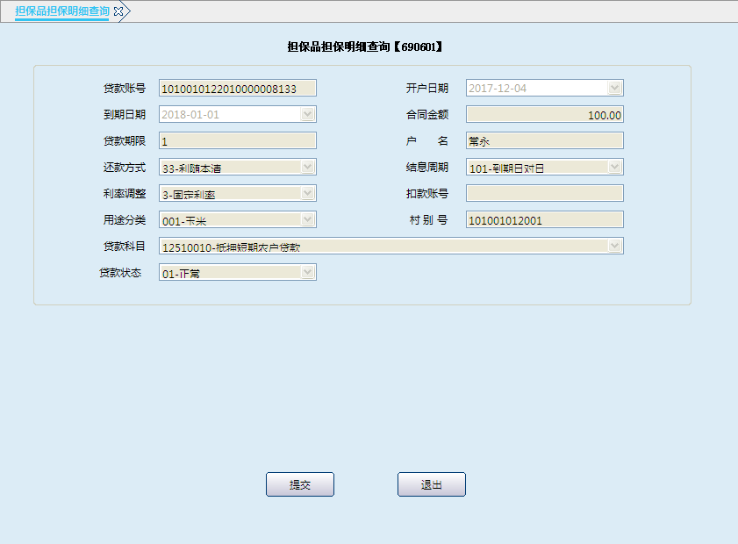
栏位说明3：
序号 | 栏位名称 | 输入/输出 | 输入形式 | 数据类型 | 缺省值 | 说明/检查/输入设备
 | 贷款账号 | 输出 | 文本框 | 数值型 |  | 系统反显
 | 开户日期 | 输出 | 列表框 | 字符型 |  | 系统反显
 | 到期日期 | 输出 | 列表框 | 字符型 |  | 系统反显
 | 合同日期 | 输出 | 文本框 | 字符型 |  | 系统反显
 | 贷款期限 | 输出 | 文本框 | 数值型 |  | 系统反显
 | 户名 | 输出 | 文本框 | 字符型 |  | 系统反显
 | 还款方式 | 输出 | 列表框 | 字符型 |  | 系统反显
 | 结息周期 | 输出 | 列表框 | 字符型 |  | 系统反显
 | 利率调整 | 输出 | 列表框 | 字符型 |  | 系统反显
 | 扣款账号 | 输出 | 文本框 | 字符型 |  | 系统反显
 | 用途分类 | 输出 | 列表框 | 字符型 |  | 系统反显
 | 村别号 | 输出 | 文本框 | 数值型 |  | 系统反显
 | 贷款科目 | 输出 | 列表框 | 字符型 |  | 系统反显
 | 贷款状态 | 输出 | 列表框 | 字符型 |  | 系统反显

操作流程
- 柜员根据业务需要启动担保品担保明细查询（690601）交易。
- 柜员输入担保品组号、账号或编号等要素后提交，系统自动反显查询记录。
- 柜员用鼠标选中单笔记录，按“S“键显示该笔记录的账号/编号、担保品组号、所属系统等信息；若柜员用鼠标双击单笔查询记录，系统自动反显该笔记录的贷款账号、开户日期等信息。
- 交易处理成功后，退出本交易。

注意事项
柜员可根据需要按“Ctrl+T”键选择打印机进行打印，其中打印项可灵活勾选确认。

客户担保明细查询

基本信息
菜单/交易名称 | 客户担保明细查询
菜单/交易代码 | 690701
功能说明 | 本交易用于客户担保明细的查询。
操作机构 | 所有机构
操作角色 | 担保品业务查询打印角色柜员
授权/复核机构 | 无
授权/复核角色 | 无
打印输出 | Ctrl+T快捷打印

操作界面及栏位说明
操作界面１：
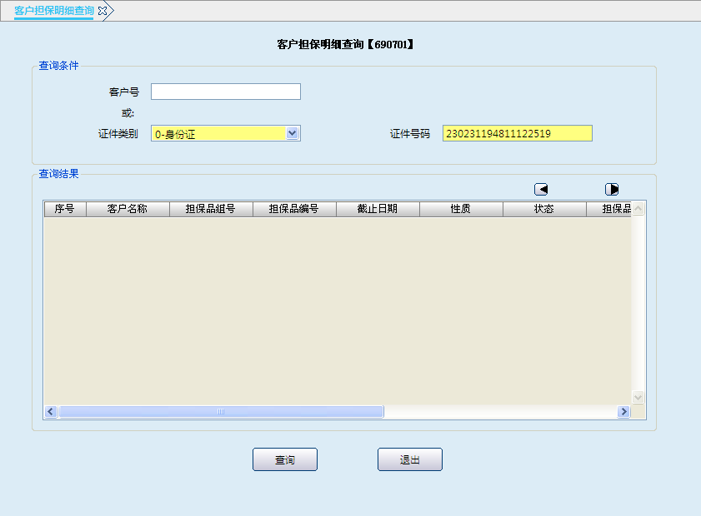
栏位说明1：
序号 | 栏位名称 | 输入/输出 | 输入形式 | 数据类型 | 缺省值 | 说明/检查/输入设备
 | 客户号 | 输入 | 文本框 | 数值型 |  | 客户号与证件类型、证件号码二者任输其一。
 | 证件类别 | 输入 | 文本框 | 字符型 |  | 系统反显
 | 证件号码 | 输入 | 文本框 | 数值型 |  | 系统反显
操作界面2：

栏位说明2：
序号 | 栏位名称 | 输入/输出 | 输入形式 | 数据类型 | 缺省值 | 说明/检查/输入设备
 | 客户名称 | 输出 | 文本框 | 数值型 |  | 系统反显
 | 担保品组号 | 输出 | 文本框 | 字符型 |  | 系统反显
 | 担保品编号 | 输出 | 文本框 | 数值型 |  | 系统反显
 | 截止日期 | 输出 | 文本框 | 字符型 |  | 系统反显
 | 性质 | 输出 | 文本框 | 字符型 |  | 系统反显
 | 状态 | 输出 | 文本框 | 字符型 |  | 系统反显
 | 担保品种类 | 输出 | 文本框 | 字符型 |  | 系统反显
 | 担保品号码 | 输出 | 文本框 | 数值型 |  | 系统反显
 | 评估价 | 输出 | 文本框 | 数值型 |  | 系统反显
 | 担保金额 | 输出 | 文本框 | 数值型 |  | 系统反显
 | 币种 | 输出 | 文本框 | 字符型 |  | 系统反显

操作流程
- 柜员根据业务需要启动客户担保明细查询（690701）交易。
- 柜员输入客户号、证件类型与证件号码等要素后提交，系统自动反显客户担保明细。
- 柜员用鼠标选中单笔记录按“S”键显示该笔记录的客户名称、担保品组号等信息。
- 交易处理成功后，退出本交易。

注意事项
柜员可根据需要按“Ctrl+T”键选择打印机进行打印，其中打印项可灵活勾选确认。

